Протезы полового члена
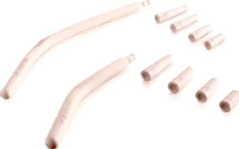
Бренд:
Silimed
Страна-производитель:
Бразилия

Полное описание
Протез полового члена с регулируемой длиной.
Имплант изготовлен из медицинского силиконового эластомера с шероховатой поверхностью. Поставляется в трех диаметрах и варьируемой длиной при помощи четырех наконечников. Показан к установке при мужской сексуальной импотенции. Поставляется в стерильной упаковке.
Длина (A2) - от 120 до 245 мм
Толщина (B) - от 9 до 13 мм
Увеличение длины (A1)- от 0 до +15 мм
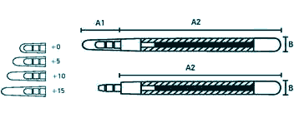
кат.№ | Регулируемая длина |  |  |  |  |  |  |  |  | Диаметр
 | мм
 | A1 |  |  |  | A2 | A1 +A2 |  |  |  | B
 |  |  |  |  |  | 0 | +5 | +10 | +15 | 9
3109-120 | 0 | +5 | +10 | +15 | 120 | 120 | 125 | 130 | 135
3109-140 |  |  |  |  | 140 | 140 | 145 | 150 | 155
3109-160 |  |  |  |  | 160 | 160 | 165 | 170 | 175
3109-180 |  |  |  |  | 180 | 180 | 185 | 190 | 195
3109-200 |  |  |  |  | 200 | 200 | 205 | 210 | 215
3111-140 | 0 | +5 | +10 | +15 | 140 | 140 | 145 | 150 | 155 | 11
3111-160 |  |  |  |  | 160 | 160 | 165 | 170 | 175
3111-180 |  |  |  |  | 180 | 180 | 185 | 190 | 195
3111-200 |  |  |  |  | 200 | 200 | 205 | 210 | 215
3111-220 |  |  |  |  | 220 | 220 | 225 | 230 | 235

